这是一份送给牙牙的深夜“激”饿指南（伤害性极大嘿嘿嘿）
半夜饿了时，怎么办呀！

我请你 吃蒸羊羔、蒸熊掌、蒸鹿尾儿、烧花鸭、烧雏鸡、烧子鹅……
达咩！
大半夜吃这些太油腻了 胃受到一亿点伤害！！！
那请你吃 白菜 生菜 黄瓜 甘蓝 西蓝花……
稍等，这就去给你割草

一亿年过去了……

我们可以来看看美食
四川 视频1
贵州 视频2
洛阳 视频3
云南 视频4
啥？你觉得一般
这你总会馋的流口水吧
插入链接：
https://www.xiaohongshu.com/explore/69e37641000000001a03350b?app_platform=android&ignoreEngage=true&app_version=9.25.0&share_from_user_hidden=true&xsec_source=app_share&type=video&xsec_token=CBvENTfNXqn5M_Hwq2qoS260SpvyonoQfgTp3J_xi2AIg=&author_share=1&xhsshare=&shareRedId=N0tIMUU2NUA2NzUyOTgwNjY0OThIOUxO&apptime=1776539811&share_id=28cf79d1282b4b03bc584ae4551cf189&share_channel=wechat

https://www.xiaohongshu.com/explore/69cb1bae000000002301ebfd?app_platform=android&ignoreEngage=true&app_version=9.25.0&share_from_user_hidden=true&xsec_source=app_share&type=video&xsec_token=CBXxt1mH36nkLgz-esSjaSBjwCsfLgkQVY3nXUtgAi8Y4=&author_share=1&xhsshare=&shareRedId=N0tIMUU2NUA2NzUyOTgwNjY0OThIOUxO&apptime=1776370188&share_id=7a29633c7fb944a09b2d02534cb47d57&share_channel=wechat

https://www.xiaohongshu.com/explore/6931052e000000001e005253?app_platform=android&ignoreEngage=true&app_version=9.26.1&share_from_user_hidden=true&xsec_source=app_share&type=video&xsec_token=CBVn_XhWorngqvgzgBxTPcYKaUBW_1VwAWcgyAqoKvJd0=&author_share=1&xhsshare=&shareRedId=ODlEN0k1OEA2NzUyOTgwNjg5OTc6ODxB&apptime=1777014085&share_id=c1f2b220e35a439fadbe1e03edc6e038&share_channel=wechat

建议直接拉到最后 不然就可以起来了

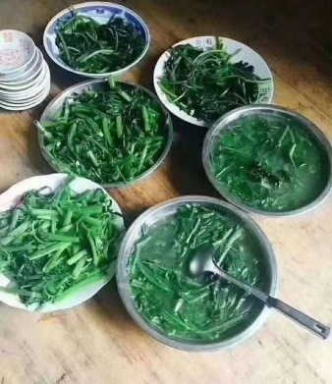
草来了 饭缩力拉满
什么
大黄：我爱吃 我爱吃
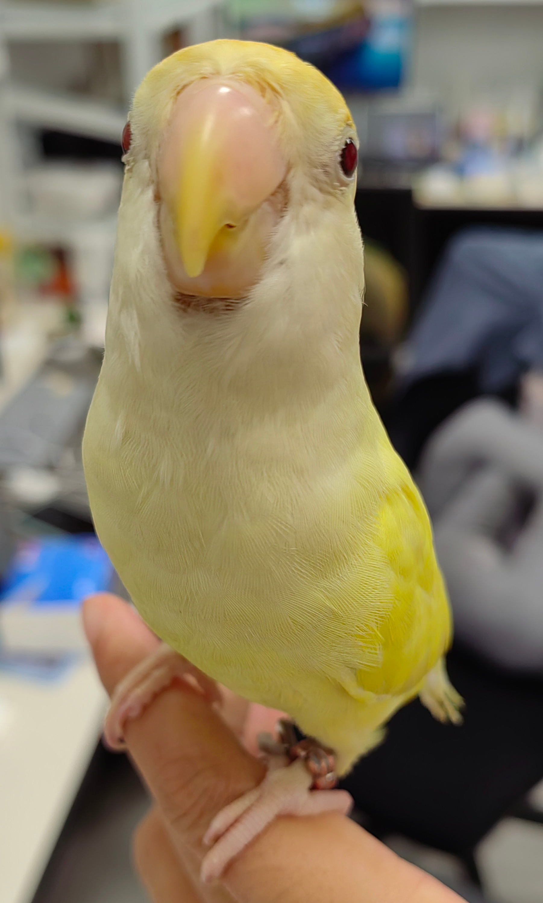

以上都是娱乐，但我的姐妹，希望你人生的每一天都能吃的开心，吃的尽兴！
生日快乐！

